**LAPORAN JOBSHEET 2**

**Praktikum Pemrograman Berbasis Objek**



**Disusun Oleh :**

**DHANISA PUTRI MASHILFA**

**NIM. 2341720212**

**TI-2C/08**

**D-IV TEKNIK INFORMATIKA**

**JURUSAN TEKNOLOGI INFORMASI**

**POLITEKNIK NEGERI MALANG**

**Jl. Soekarno Hatta No. 9 Jatimulyo, Kecamatan Lowokwaru, Jatimulyo, Kec. Lowokwaru, Kota Malang, Jawa Timur 6514**

**5. Pertanyaan**

1. **Jelaskan perbedaan antara objek dengan class!**

🡪 class adalah blueprint yang menentukan atribut dan metode yang akan dimiliki objek. Class hanya mendefinisikan struktur dan perilaku objek tanpa menyimpan data yang konkret. Di sisi lain, objek mefupakan instance dari class. Ketika class dibuat menjadi objek, saat itu objek memiliki data asli.

1. **Jelaskan alasan warna dan tipe mesin dapat menjadi atribut dari objek mobil!**

* Warna dantipe mesin adalah karakteristik yang dimiliki oleh sebuah mobil, hal itu yang membedakan mobil satu dengan mobil yang lain.

1. **Sebutkan salah satu kelebihan utama dari pemrograman berorientasi objek dibandingkan dengan pemrograman struktural!**

* Pemrograman berorientasi objek (OOP) memiliki keunggulan dalam memanfaatkan konsep "encapsulation" dibandingkan dengan pemrograman struktural. Encapsulation memungkinkan penggabungan data dan metode yang bekerja pada data tersebut dalam satu kesatuan, yaitu objek. Data dapat dibatasi aksesnya untuk menjaga keamanan, sehingga hanya metode tertentu yang dapat mengakses atau mengubahnya.

1. **Apakah diperbolehkan melakukan pendefinisian dua buah atribut dalam satu baris kode seperti "public String nama,alamat;"?**

* Diperbolehkan selama variable memiliki tipe data yang sama, karena dapat menghemat baris kode dalam java.

1. **Pada class SepedaGunung, jelaskan alasan atribut merk, kecepatan, dan gear tidak lagi ditulis di dalam class tersebut!**

* Dalam class **SepedaGunung**, atribut **merk**, **kecepatan**, dan **gear** mungkin tidak ditulis lagi karena sudah dideklarasikan di **superclass** atau **class induk**. Dalam **pemrograman berorientasi objek (OOP)**, konsep **inheritance** memungkinkan class anak (seperti SepedaGunung) untuk mewarisi atribut dan metode dari class induk (seperti Sepeda).
* **Tugas Praktikum**

1. Lakukan langkah-langkah berikut supaya tugas praktikum yang dikerjakan tersistematis:
2. **Foto 4 buah objek di sekitar kalian dengan 2 objek di antaranya merupakan objek yang mengandung konsep pewarisan (inheritance), contoh: kulkas, kursi, meja ruang tamu, meja belajar sehingga diketahui meja ruang tamu dan meja belajar mewarisi objek meja!**

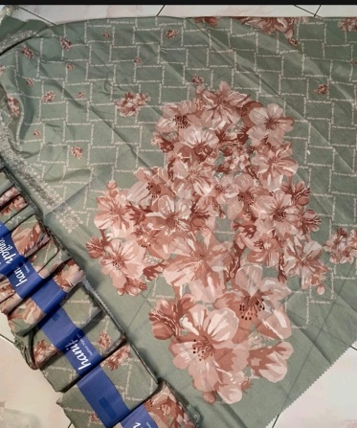 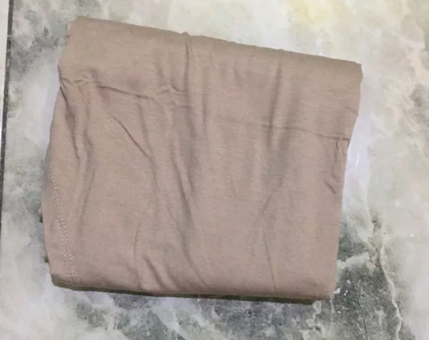  

1. **Lakukan pengamatan terhadap 4 objek tersebut untuk menentukan atribut dan methodnya!**

* **Class jilbabS4**

Atribut :

* Kualitas
* Motif
* Merek
* Bahan
* Warna

Method :

* setKualitas(String newValue)
* setMotif(String newValue)
* cetakStatus()
* **Class jilbabMelyot**

Atribut :

* Panjang
* Type
* Merek
* Bahan
* Warna

Method :

* setPanjang(String newValue)
* setType(String type)
* cetakStatus()
* **Class beads**

Atribut :

* Karya
* Brand

Method :

* setKarya(String newValue)
* setBrand(String newValue)
* Infomari()
* **Class kacamata**

Atribut :

* Frame
* Optic

Method :

* setFrame(String newValue)
* setOptik(String newValue)
* informasi()

1. **Berdasarkan 4 buah objek tersebut, buat class nya dalam Bahasa pemrograman Java!**

* Class Kacamata

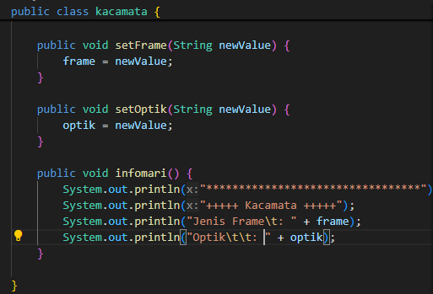

* Class Beads

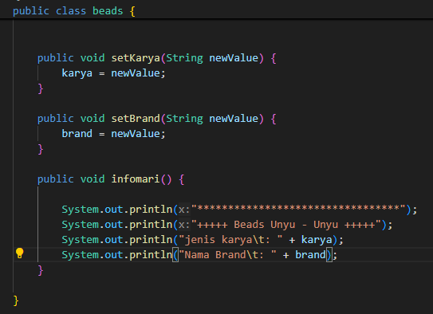

* Class jilbabS4

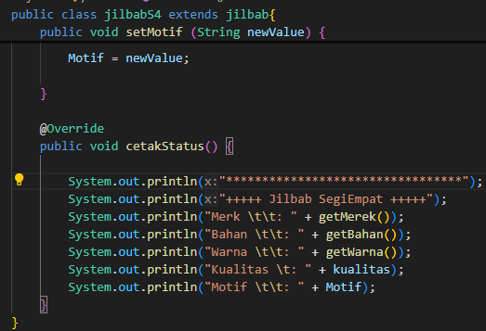

* Class jilbabMleyot

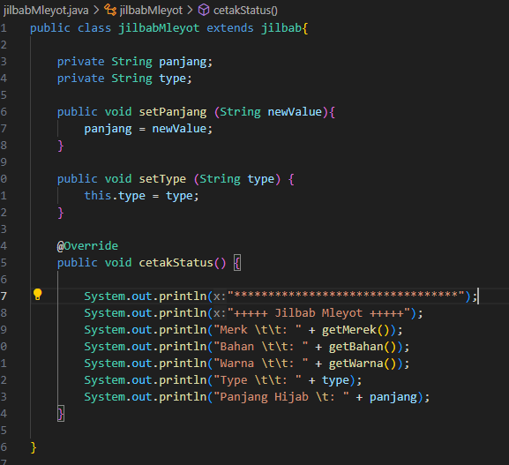

1. **Perlu diperhatikan bahwa terdapat dua class hasil pewarisan sehingga perlu menambah satu class baru sebagai class yang mewarisi dua class tersebut!**

* Class Mewarisi

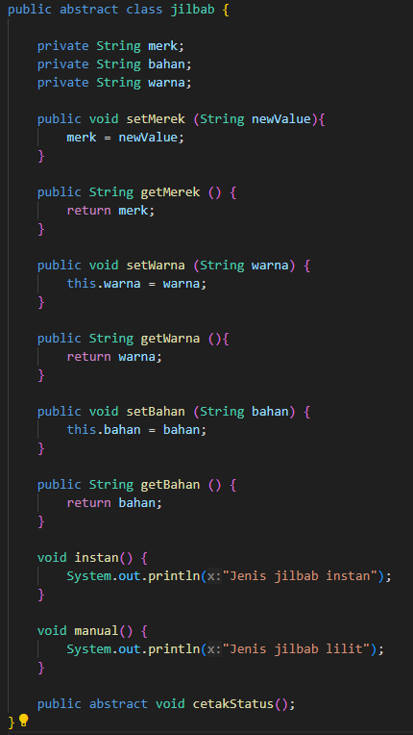

* Class Pewarisan





1. **Tambahkan dua atribut untuk setiap class!**



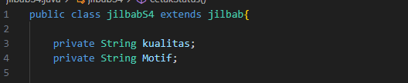

1. **Tambahkan tiga method untuk setiap class termasuk method cetak informasi!**

* Class jilbabMleyot

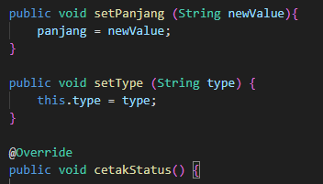

* Class jilbabS4

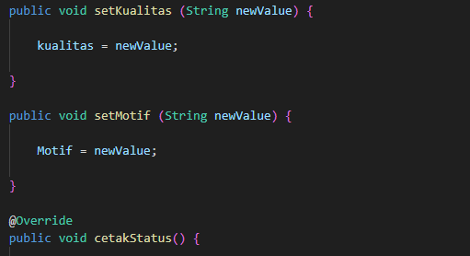

1. **Tambahkan satu class Demo sebagai main!**

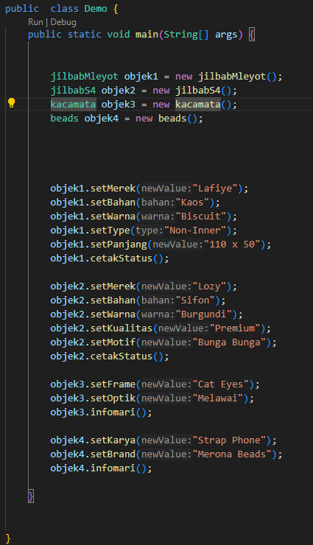

1. **Instansiasikan satu buah objek untuk setiap class!**

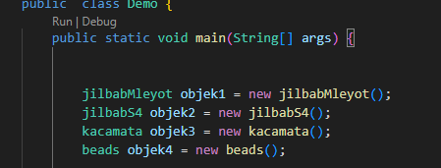

1. **Terapkan setiap method untuk setiap objek yang dibuat!**

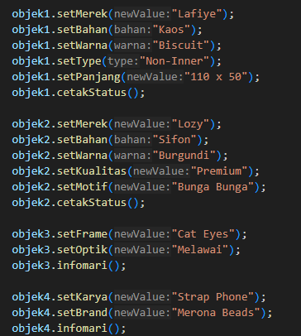

1. Contoh yang telah disebutkan pada poin 1.a tidak diperbolehkan dipakai dalam pengerjaan tugas praktikum ini!